


BALIKESİR İLİ,
SINDIRGI İLÇESİ,
ÇAVDAROĞLU MAHALLESİ,
1 NOLU GECEKONDU ÖNLEME BÖLGESİNE
İLİŞKİN ÇEVRE DÜZENİ PLANI DEĞİŞİKLİĞİ

(1/100.000)
AÇIKLAMA RAPORU
.2025.

İÇİNDEKİLER
1. GİRİŞ 5
2. ÜLKE VE BÖLGE İÇERİSİNDEKİ KONUM 6
2.1. Konum ve İdari Yapı 6
2.2. Ulaşım Ağındaki Yeri 8
3. YERLEŞİM TARİHİ 9
4. COĞRAFİ ÖZELLİKLER 10
4.1. İKLİM 10
4.2. Bitki Örtüsü 11
4.3. Doğal Yapı Analizleri 11
Topografik Özellikler 11
4.4. Zemin Durumu 13
5. SOSYAL YAPI 15
5.1. Nüfus Yapısı 15
5.1. Konut Yapısı ve Hanehalkı Büyüklüğü 17
5.2. Eğitim Bilgileri 17
5.3. Sağlık Bilgileri 18
6. EKONOMİK YAPI 19
7. MEVCUT ARAZİ KULLANIM 20
7.1. Mülkiyet Özellikleri 20
7.2. 1 Nolu Gecekondu Önleme Bölgesi 20
8. KURUM GÖRÜŞLERİ 22
9. MERİ PLANLAR 28
9.1. Alt Ölçekli Planlar 28
10. 1/100.000 ÖLÇEKLİ ÇEVRE DÜZENİ PLANI DEĞİŞİKLİĞİ GEREKÇESİ VE PLAN KARARLARI 29

TABLOLAR LİSTESİ
Tablo 1: Türkiye Yıllara Göre Nüfusu 15
Tablo 2: Balıkesir İli Yıllar Göre Nüfusu 16
Tablo 3:Balıkesir İli, Sındırgı İlçesi, Yıllara Göre Nüfusu 16
Tablo 4:Çavdaroğlu Mahallesi Nüfusu 16
Tablo 5: 2022 Yılı Cinsiyet, Yaş Grubu Nüfus Dağılımı 17
Tablo 6: Ortalama Hane Halkı Büyüklüğü 17

HARİTALAR LİSTESİ
Harita 1: Türkiye Siyasi Haritası ve Balıkesir’in Konumu 6
Harita 2: İl Gelişmişlik Kademeleri Haritası- 2017 7
Harita 3: İlçelerin Konumu 7
Harita 4: İnceleme Alanının Konumu 8
Harita 5: Eşyükselti ve Eğim Analizi 12
Harita 6:Bakı ve Rölyef Analizi 12
Harita 7:İnceleme alanı Yerleşime Uygunluk Haritası (Ölçeksiz) 14
Harita 8: Planlama alanının Türkiye Deprem Tehlike Haritasındaki Durumu 15
Harita 9: Mülkiyet Bilgisi 20
Harita 10: 1 Nolu Gecekondu Önleme Bölgesi 21
Harita 11: 1/100.000 ölçekli Çevre Düzeni Planı 28
Harita 12: 26.09.2008 t.t.’li Hisaralan Turizm Merkezi 1/25.000 ölçekli Çevre Düzeni Planı 28
Harita 13: 1/100.000 Ölçekli Çevre Düzeni Planı Değişikliği 29

ŞEKİLLER LİSTESİ
Şekil 1: Kentin Ulaşım Ağındaki Konumu 8

PLANIN İSMİ |  |  | ÖLÇEK
BALIKESİR İLİ, SINDIRGI İLÇESİ, ÇAVDAROĞLU MAHALLESİ,  1 NOLU GECEKONDU ÖNLEME BÖLGESİNE İLİŞKİN  ÇEVRE DÜZENİ PLANI DEĞİŞİKLİĞİ |  |  | 1/100.000
Plan Açıklama Raporu |  | ADI-SOYADI | İMZA
MOZAİK KENTSEL PLANLAMA VE DANIŞMANLIK  (DENİZ ÇAVUŞ) | Şehir Plancısı | Osman GÜNEYSU
 | Şehir Plancısı | Deniz ÇAVUŞ
GEDAŞ GAYRİMENKUL DEĞERLEME A.Ş. | Şehir Plancısı | Sümeyye ARTAN
 | Planlama Şefi | Ahmet Hakan BIÇKICI
 | Planlama Müdür Yardımcısı | Muhammet BÜLBÜL
TOPLU KONUT İDARESİ BAŞKANLIĞI | Şehir Plancısı  (A Grubu) | Timuçin KURT
 | Şehir Plancısı | Gökçe GÖKSEL US
 | Şube Müdürü | Ufuk DÜKKANCI
 | İstanbul Planlama ve Projeler Dairesi Başkanı | Serhat GÜNKAN

GİRİŞ
Kentsel Planlama, mekanı kullananlara veya o mekandaki hizmete katkı sağlayanlara uygun olarak yerleşimlerin şekillendirilmesini sağlamak üzere, alanların mevcut ihtiyaçlarından hareket edilerek gelecek hedeflerinin belirlenmesini ifade eder. Hedeflerin belirlenmesi aşamasında eldeki imkanların değerlendirilmesi suretiyle mümkün olan en iyi düzeyde kamusal yararın sağlanması amaçlanmaktadır. Bu amaç doğrultusunda, coğrafi koşullara uygun, toplumsal yaşamın ve kamusal hizmetlerin düzenli bir şekilde yürütülmesine fırsat veren ve yaşanabilir, güvenilir, çağın mühendislik hizmetlerinden yararlanabilecek bir yapılaşmanın gerçekleştirilebilmesi için “Kentsel Planlama” faaliyetlerine ihtiyaç duyulmaktadır.
Ulusal ölçekten başlayarak yerel boyuta indirgenecek konulardan biri de alt ve orta gelir grubuna yönelik sosyal konutlar ile burada hayatını sürdürecek nüfus için gerekli hizmet birimlerinin ve kentsel sosyal ve teknik altyapıların da oluşturulmasıdır. Bu kapsamda, alternatif ve yenilikçi uygulamalarla konut üretiminin belli bir model çerçevesinde gerçekleşmesini sağlamak; konut piyasasını disipline etmek, kalite, sağlamlık, ucuzluk gibi kriterlere dikkat ederek spekülatif oluşumlara mani olmak; nüfusun ülke coğrafyasına dengeli bir biçimde dağılmasına destek olunması adına yeni yerleşim birimlerinin belirlenmesi gerekmektedir. Belirlenecek bu alanlarda gelecek adına adım atıldığı unutulmadan sosyal dokunun da korunabilmesi ve güçlenebilmesi adına yatay mimari temelli mahallelerin kurgulanması önem arz etmektedir.
Türkiye Cumhuriyeti Anayasa’sında devletin temel görevlerinden birinin konut ve barınma ihtiyacını karşılamak olduğu belirtilmektedir. Türkiye Cumhuriyeti Cumhurbaşkanlığı Strateji ve Bütçe Başkanlığı tarafından hazırlanan 11. Kalkınma Planı kapsamında dar gelirliler başta olmak üzere, herkesin yeterli, yaşanabilir, güvenli, ekonomik ve temel altyapı hizmetleri gibi ana unsurları barındıran konuta erişiminin sağlanması amaçlanmaktadır. Devlet politikası bağlamında ülke genelinde dar gelirli vatandaşların konut edinebilmesi adına Cumhurbaşkanlığı himayesinde, Çevre, Şehircilik ve İklim Değişikliği Bakanlığı’nın koordinasyonu ile Hazine ve Maliye Bakanlığı’nca yapılacak desteklerle Toplu Konut İdaresi tarafından sosyal konut üretiminin gerçekleştirilmesi adına “Sosyal Konut Projesi” çalışmaları başlatılmıştır.
Bu kapsamda yapılan incelemeler neticesinde Balıkesir İli, Sındırgı İlçesi, Çavdaroğlu Mahallesinin içerisinde kalan mülkiyeti tam hisse Toplu Konut İdaresi Başkanlığı’na ait taşınmazın olduğu lokasyonda yer alan yaklaşık 5.3 hektarlık alan; gecekondulaşma eğilimlerinin önlenmesi, konutsuz vatandaşların ucuz konut sahibi olması, planlı arsa üretimiyle, bu arsalarda konut yapılabilmesi ile çağdaş özelliklere sahip yüksek standartlarda kentsel bir alan oluşturulması amacıyla 27.09.2023 tarih ve 486431 sayılı Toplu Konut İdaresi Başkanlığı Başkanlık Oluru ile “Balıkesir İli, Sındırgı İlçesi, Çavdaroğlu Mahallesi 1 Nolu Gecekondu Önleme Bölgesi” olarak ilan edilen alan seçilmiştir.
Ülke düzeyinde yürütülen Sosyal Konut Projesi (İlk Evim Arsa Projesi) kapsamında belirlenen lokasyonda çalışmaların yapılabilmesi adına İmar Kanunu ve ilgili diğer mevzuatlar çerçevesinde yapılan inceleme, araştırma ve tespitlerle, ilgili kurumlardan alınan görüşler doğrultusunda ve Çevre Düzeni Planı ilkelerine uygun olarak ortaya çıkan yeni koşullar karşısında arazi kullanımını yönlendirici üst ölçekli plan kararlarının güncellenmesi amacıyla eş zamanlı plan değişikliği hazırlanmaktadır.

ÜLKE VE BÖLGE İÇERİSİNDEKİ KONUM

Konum ve İdari Yapı
Balıkesir İli, ülkenin batısında yer alan şehirlerden biri olup doğuda Bursa ve Kütahya İlleri, güneyde Manisa ve İzmir illeri ve batıda Çanakkale ili ile komşudur. İlin kuzey yöndeki en uç noktası güneydekine 175 kilometre, doğu yöndeki en uç noktası batısındakine 210 kilometre uzaklıktadır.
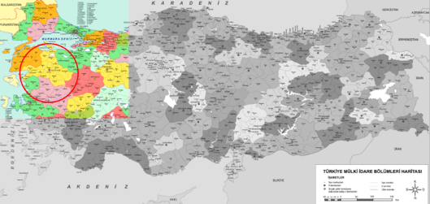
Harita 1: Türkiye Siyasi Haritası ve Balıkesir’in Konumu
Sanayi ve Teknoloji Bakanlığı tarafından 2017 yılında yayımlanan “İllerin ve Bölgelerin Sosyo-Ekonomik Gelişmişlik Sıralaması (SEGE)” araştırması kapsamında sosyal ve ekonomik gelişmişliğin farklı boyutlarını temsil eden demografi, istihdam, eğitim, sağlık, rekabetçi ve yenilikçi kapasite, mali, erişilebilirlik ve yaşam kalitesi başlıklarında 52 değişken kullanılarak illerin göreceli sıralamaları ve kademeleri belirlenmiş olup Balıkesir’in bu kapsamda 2.Kademe olarak belirlenen İller içerisinde kaldığı görülmektedir. Söz konusu çalışma kapsamında yatırımların teşviki uygulamasının da mekânsal analiz altyapısını oluşturmuştur.
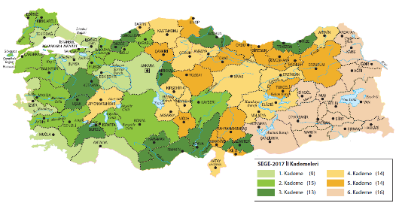
Harita 2: İl Gelişmişlik Kademeleri Haritası- 2017
İdari bölünüş olarak 20 ilçeden oluşan Balıkesir ili; Altıeylül, Ayvalık, Balya, Bandırma, Bigadiç, Burhaniye, Dursunbey, Edremit, Erdek, Gömeç, Gönen, Havran, İvrindi, Karesi, Kepsut, Manyas, Marmara Adası, Savaştepe, Sındırgı ve Susurluk ilçelerini kapsamaktadır.
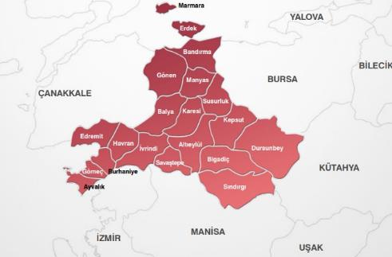
Harita 3: İlçelerin Konumu
İnceleme alanı; Balıkesir idari sınırları içerisinde bulunan Sındırgı ilçesinde yer almakta olup İlçe; güneyinde Manisa ili, batısında Manisa ve İzmir illeri, kuzeyinde Bigadiç ilçesi, doğusunda Kütahya İli ile çevrilidir. Alanın batısından Sındırgı Çevreyolu geçmekte olup, Sami Başaran Caddesi üzerinden entegrasyon sağlanmaktadır.

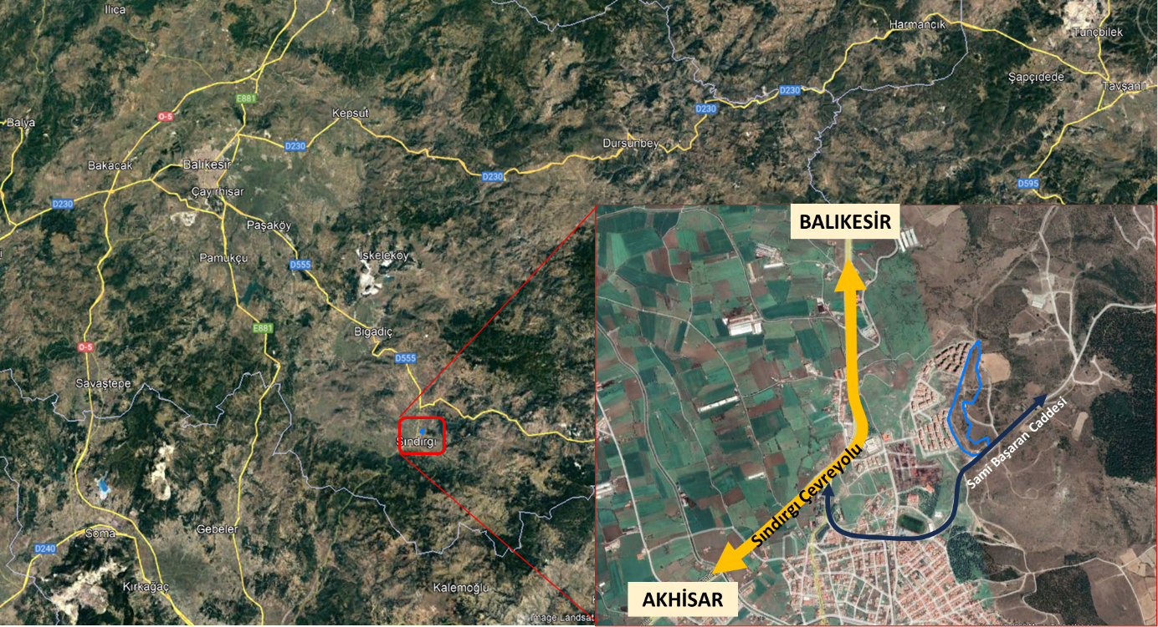
Harita 4: İnceleme Alanının Konumu

Ulaşım Ağındaki Yeri
Kuzey-Güney ve Doğu-Batı bağlantı yollarının kesişiminde bulunan Balıkesir, Ankara ve İstanbul illerini İzmir iline bağlayan karayolu üzerinde bir transit merkez durumundadır. Önemli karayolu bağlantıları arasında İstanbul-Bursa-İzmir Otoyolu (O-5), D200, D565, D573 ve E90 karayolu bağlantılarından söz etmek mümkündür. Ayrıca İstanbul üzerinden feribot ve deniz otobüsü ile ulaşılabildiği gibi, Körfez Havaalanı ve Balıkesir Havaalanı’nın hizmete girmesiyle İstanbul havayolu bağlantısı da bulunmaktadır. Balıkesir İli’nin bazı illere yaklaşık uzaklıkları şu şekildedir; İstanbul’a 390 km, Ankara’ya 540 km, İzmir’e 180 km, Bursa’ya 150 km, Çanakkale’ye 200 km mesafede bulunmaktadır.
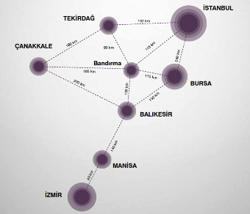
Şekil 1: Kentin Ulaşım Ağındaki Konumu
Sındırgı şehri Marmara ve Ege bölgesi sınırında, İzmir, Manisa, Balıkesir ve Kütahya şehirlerini birbirlerine bağlamaktadır. Sındırgı şehri Manisa’ya 133 km, İzmir’e 171 km, Kütahya’ya 225 km ve Balıkesir’e 61 km ve İstanbul’a 448 km uzaklıktadır. Bigadiç’e 23 km, Altıeylül’e 60 km, Akhisar’a 83 km, Simav’a 86 km Gördes’e 94 km, Dursunbey ilçelerine de 125 km uzaklıktadır. Bu konumu nedeniyle 1980 öncesinde İzmir-İstanbul karayolu şehir sınırları içerisinden geçmekteydi. İki önemli şehri birbirine bağlayan bu yol Sındırgı’nın gelişimini hızlandırıcı rol oynamıştır. Akhisar ve Balıkesir caddelerinin karayolu güzergahına dahil olduğu dönem, aynı zamanda şehir nüfusun en yoğun olduğu dönemdir. 1980 sonrası yeni yapılan E-881 numaralı İzmir-İstanbul karayolunun şehrin yaklaşık 24 km batısından geçerek Balıkesir’e oradan İstanbul’a ulaşması Sındırgı şehri ekonomisini olumsuz yönde etkilemiştir.
Sındırgı şehri ve çevresi arasındaki ulaşım sadece karayolları ile sağlanmaktadır. Demiryolu, havayolu ve denizyolu ulaşımı imkanı bulunmamaktadır.
Sındırgı’nın şehirlerarası ulaşımına imkan veren karayolları D-555-09, D-556-07 ve D-420-03’tür. Kuzeybatısından D-565-07 ve kuzeyinden D-555-09 ve kuzeydoğusundan D-240-03 karayolları geçmektedir. D-555-09 karayolu Akhisar’dan Sındırgı’ya bağlanan D-555-08 karayolunun devamıdır. 10-31,10-32 numaralı şehir içi yolları D 555-09 karayolu ile birleşerek Balıkesir iline ulaşımı sağlamaktadır. D 555-09 karayolu ise İzmir Bergama ile Kütahya’yı birleştiren D-240 karayolunun bir kolu olan 240-03 karayolu ile Bigadiç’te birleşir. 240-03 karayolu aynı zamanda şehirden Simav’a ulaşımı sağlamaktadır.
Şehrin kendi içindeki ulaşımında üç ana cadde önemlidir. Bunlar Akhisar Caddesi, Balıkesir Caddesi ve Kültür Caddesi’dir. Akhisar Caddesi’nden 10-32 numaralı karayolu ile Akhisar’a, Balıkesir Caddesi’nden D 240-03 ve D 555-09 karayolları ile Balıkesir’e, Kültür Caddesi’nden yine D 240-03 karayolu ile Simav’a ulaşılmaktadır. Bu anlamda yol sisteminin basit ve açık olduğu söylenebilir. Küçük sokaklar caddeleri, caddeler de ana caddeleri dik açılarla keserler. Birbiri ile bağlantılı olan yollar Cumhuriyet Meydanı’nda birleşir.

YERLEŞİM TARİHİ
Sındırgı’nın yerleşim yeri olarak kullanımı çok eski yıllara dayanmaktadır. Lakin Sındırgı’nın şehir olarak kuruluşu 18.Yüzyılın sonlarında olmuştur. M.Ö. 6. yüzyılda Persler, Lidya ve bütün Anadolu ile beraber (Misya) denilen bu çevreyi de İran İmparatorluğuna katmışlardır. 200 yıl kadar İran egemenliği altında kalan bölge Bergama Krallığı ile birlikte Romalıların yönetimine geçmiş daha sonra, önce Bizans sonra Selçuklular tarafından ele geçirilerek idare edilmiştir. Karesi Beyliğinden sonra Osmanlı Egemenliği altına giren bölgeye gelen Çavdarlılar, Avşarlılar adlarını taşıyan Türkmen toplulukları, Sındırgı yöresine yerleşmişlerdir.
Antik kaynaklar, Balıkesir ve çevresini Misya (Mysia) olarak kaydetmektedir. Sındırgı tarihte Carsea ve Koruköy adlarını alan eski bir yerleşim alanıdır. Sındırgı’ya tarih sırasıyla Lidyalılar, Persler, Bergamalılar, İ.Ö. 129 yılında Romalılar, Bizanslılar 11. Yüzyılda da Selçuklular egemen oldular. Beylikler Döneminde Karesi Beyliği sınırları içerisinde kalan Sındırgı, 1323 yılında Osmalıların eline geçti. Bu bölgeye: Çavdar, Avşar, Yağcıbedir, Cepni, Karakeçili yörükleri yerleştiler. Daha sonra mübadele ve göçlerle ilçenin nüfusu genişlemiştir.
Çavdarlı topluluğundan Çavdarlı Halil Ağanın torunları aralarında anlaşamayarak kardeşlerden Şerif İstanbul’a gitmiş, saraya girmiş bir zaman sonra PAŞA ünvanını alarak Sındırgı’ya dönmüştür. Kocakonak Köyüne yerleşerek Sındırgı ’nın bulunduğu yeri kendisine koruluk ve çiftlik yapmıştır. Daha sonra bu yeri cazip görüp Midilli adasından getirttiği Rum ustalarına Koca Camii (Şerif Paşa Camii )’nin, yanındaki hamamı, (Kocahan) yaptırmıştır. Böylece şimdiki Sındırgı Koruköy adını alarak 1845 yılında köy haline gelmiştir. 1884 yılında Belediye kurulmuş, 1913 yılında Bigadiç’ten ayrılarak ilçe olmuştur.
29 Haziran 1920 tarihinde Yunan işgaline uğrayan ilçenin halkı, canla başla mücadele ederek Rum Birliklerini yıldırmış, sonuçta bir yerde barınamayacaklarını anlayan işgalciler birçok yangın çıkardıktan sonra İlçeyi terk etmişlerdir. 3 Eylül 1922’de işgalcilerden temizlenen Sındırgı bugünü resmi kurtuluş günü kabul edip, her yıl kutlamaktadır.

COĞRAFİ ÖZELLİKLER

İKLİM
Sındırgı şehri de Akdeniz ikliminden Karadeniz iklimine geçiş özellikleri taşıyan Marmara geçiş iklim tipine dahildir. Kızılçaoğlu ve Soykan’a (1998) göre çalışma sahasını da içine alana bölgede Akdeniz iklimi yağış rejimlerini etkilemektedir. Yine aynı çalışmaya göre de Balıkesir ve yakın çevresinde Akdeniz geçiş iklimi hakimdir (Kızılçaoğlu, Soykan, 1998: 24, 36).
Sındırgı şehri, Akdeniz ile Karadeniz iklim tipi arasında geçiş zonu oluşturan Marmara Bölgesi’nde yer aldığından her iki iklim tipinden de özellikler taşımaktadır. Nitekim Köppen’in iklim sınıflandırmasına göre kışı ılık, her mevsimi yağışlı sıcak ılıman iklim sınıfına dahil olması, De Martonne ve Gottman’ın kuraklık indisine göre kurak-yarı nemli sınıfına dahil olması ve Erinç’in iklim sınıflandırmasına göre yarı nemli iklim sınıfına dahil olması da bunun göstergesidir.
Sındırgı düşük ve yüksek sıcaklık ortalamaları şehrin genel sıcaklığı hakkında bilgi verir. Aylara göre dağılımı incelendiğinde ortalama sıcaklık verilerinde en yüksek değerin 24,9 °C ile ağustos ayında kayıt edildiği görülür. Temmuz 22,7 °C ve Eylül 20,9 °C ile Ağustos’u izlemektedir. En düşük sıcaklıkların kaydedildiği aylar ise 5,2 °C ile Ocak, 5,9 °C ile Şubat, 6 °C ile Aralık ve 9,5 °C ile Kasım aylarıdır.
Sındırgı Meteoroloji İstasyonundan temin edilen verilere göre rüzgar esme sayısının en düşük olduğu mevsim kış mevsimidir. Esme sayıları değişse de Sındırgı şehrinde rüzgar esme sayıları mevsimlere göre dengeli bir dağılış göstermektedir. En azla rüzgar yaz mevsiminde eserken en az rüzgar ilkbahar mevsiminde esmektedir. Sındırgı şehrinde hakim rüzgar yönünü kuzey karakterlidir.
Sındırgı şehrinde havada tutulan su buharı miktarını ifade eden nisbi nem oranı yıllık ortalama % 64’tür. Nisbi nemin en yüksek olduğu mevsim kış mevsimidir. Kış mevsiminde de Ocak, % 72,2 ile nisbi nemin en yüksek olduğu aydır. Yaz mevsimi nisbi nem ortalaması en düşük mevsimdir. Yaz mevsimi içinde Haziran % 55,9 ile en düşük nisbi neme sahip aydır. Nisbi nem oranları şehirde yaz mevsiminin kurak geçmesinin nedenini de açıklamaktadır.
Nisbi nem oranının belirlediği yağış miktarı iklim özelliklerinin belirlenmesinde etkilidir. Sındırgı şehrinde de yıllık yağış toplamı 507,7 mm’dir. Yağışın mevsimlere dağılışında kış mevsimi 207,5 mm ile ilk sıradadır. Kış mevsiminde en çok yağış 94,9 mm ile Aralık ayında görülür.

Bitki Örtüsü
İlçenin arazisi genellikle dağlık ve ormanlarla kaplıdır. Denizden yüksekliği 230 m’dir. Ormanlık ve dağlık bölgenin eteklerinde özellikle batı kesiminde Simav Çayı çevresinde geniş düzlükler uzanmaktadır. Güneyi çamlarla kaplı dağlık alan üzerindeki Sındırgı 725 m rakımda olup, Balıkesir-Manisa il sınırını kestiği noktayı meydana getirir.
Doğuda 1615 m yükseklikte Alaçam dağları, Batıda Davullu ve Kazan Dağlarının yamaçları, Güneyde Kazan dağlarının yamaçları ve yine Güneyde 1382 m yüksekliğinde Sidan dağı bulunmaktadır. Ayrıca kuzey-batı istikametindeki Ulus dağı 1769 m yükseklik ile Marmara ve Ege bölgesinin en yüksek dağları arasında yer almaktadır.
İlçe arazisinin %51’i ormanlık, %24’ü tarıma elverişli alan, %22’lik kısım dağlık ve kıraç arazi, %3’lük kısmı ise çayır, mera ve sulu tarım arazisinden oluşmaktadır. Ormanlık alan 71.550 hektardır.
İlçenin başlıca akarsuları, Simav Çayı, Ilıcalı ve Cüneyt çaylarıdır.
Akdeniz geçiş iklim tipinde yer alan Sındırgı ve çevresinde çalı formasyonlarına sık rastlanır. Çalı formasyonları yanında özellikle şehrin güneyinde yarı nemli orman örtüsü yer alır. Kuru ormanlara da yer yer rastlanırken step bitki örtüsü yaygın değildir. Çalı formasyonları arasında yabani zeytin, funda, süpürge çalısı, menengiç, pırnal meşesi ve erguvan bulunmaktadır. Yarı nemli orman alanlarında karaçam görülürken, kuru ormanlarda meşe ve ardıçlara rastlanmaktadır. Step örtüsü ise sığırkuyruğu, geven, adaçayıgiller, devedikeni ve kuşburnundan oluşmaktadır.
İlçede tütün başta olmak üzere, susam, buğday, kavun, karpuz ve çeşitli hayvan mahsulleri üretimi önem kazanmaktadır.

Doğal Yapı Analizleri

Topografik Özellikler
İnceleme alanı sınırları içerinde yapılan yükselti analizi çalışmasında, en alt kotu deniz seviyesinden 216 m, en üst kotunun 367 m yüksekliktedir. Alan genellikle %0-5 eğime sahip düz bir zemindir. Ayrıca alanın büyük bir kısmı kuzeydoğu ve doğu yöneliş göstermekte olup kısmen de batı ve güneybatı yönlerine bakmaktadır.
Harita 5: Eşyükselti ve Eğim Analizi

Harita 6:Bakı ve Rölyef Analizi

Zemin Durumu
27.02.2024 onay tarihli Balıkesir İli, Sındırgı İlçesi, Çaygören (Çavdaroğlu) Mahallesi 336 Ada 19 Parselde yer alan 1/1000 ölçekli 4 adet J20-a-24-c-3-d,J20-a-24-c-4-c,J20-d-04-b-1-b, J20- d-04-b-2-a ve 1/5000 ölçekli 2 adet J20-a-24-c, J20-d-04~b paftalarında sınırları verilen 23001200096618 Barkod no’lu 336 ada 19 parselin yaklaşık 6.43 hektarlık kesimi için İmar Planına Esas Jeolojik-Jeoteknik Etüt Raporunun hazırlanması ve yerleşime uygunluk durumu kapsamında planlama sahasının Önlemli Alan 2.1 (ÖA-2.1) olarak tespit edildiği görülmektedir.
“12.1. Önlemli Alan 2.1 (ÖA-2.1) (Önlem Alınabilecek Nitelikte Stabilite Sorunlu Alanlar)
Bu alanların jeolojisini Alt Miyosen yaşlı, Sındırgı Volkanitine (m1pk)) ait Kahve-gri-pembe renkli, çok ayrışmış, parçalı kırıklı riyolit birimi oluşturmaktadır. Topografik eğim %10-20ve %20-30 olup YASS bulunmamaktadır. Sındırgı Volkaniti birimleri düşey ve yatay yönde litolojik değişim göstermesi, kaya özellikli birimlerin nokta yükleme dayanımlarının orta, kayaç kalitesi çok kötü-kötü, ayrışma derecesi orta derecede ayrışmış ve eğimin, %10-20 ve %20-30 aralığında değişmesi nedeniyle yerleşime uygunluk açısından önlem alınabilecek nitelikte stabilite sorunlu alanlar olarak değerlendirilmiştir. Söz konusu stabilite problemlerinin mühendislik önlemleri ile önlenebileceği kanaatine varıldığından bu alanlar (ÖA-2.1) Önlem Alınabilecek Nitelikte Stabilite Sorunlu Alanlar olarak değerlendirilmiş ve 1/1000 ölçekli yerleşime uygunluk haritalarında ÖA-2.1 simgesi ile gösterilmiştir.
Bu alanlarda;
- Zemin ve temel etüt çalışmalarında yapılacak kazılar, planlanacak yapı yükleri ve alanı etkileyecek dış yüklerde hesap edilerek tüm yamaçlar boyunca stabilite analizleri yapılmalı, stabiliteyi sağlayacak mühendislik önlemleri belirlenmeli ve ilgili Belediyesi kontrolünde uygulanmalıdır.
- Yamaç duraysızlığına neden olabilecek her türlü etkileri ortadan kaldırmak için palyelendirme yapılmaktır. Yapılacak palye şevlerinin diğer kazı şevlerinin fenni teknik şartnamelere uygun istinat yapıları ile korunması ve yapı yüklerinin sağlam seviyelere uygun iksa yöntemleri ile taşıttırılması gereklidir
- Mevcut stabil yapıyı bozucu her türlü kontrolsüz kazıdan kaçınılmalı, bu alanlarda yapılacak mevcut ve derin kazılarda oluşacak şevler uygun projelendirilmiş istinat yapıları ile desteklenmelidir.
- Parsel sınırında yüksek şevler oluşturulmasından kaçınılmalı, mevcut şevler ve kazı şevleri uzun süre açıkta bırakılmamalı ve projelendirilmiş istinat yapıları ile desteklenmelidir.
- Yapı temelleri jeolojik birimlerin stabilite sorunu beklenmeyen seviyelerine oturtturulmalı veya taşıttırılmalıdır.
- Yol, altyapı ve parsel güvenliği sağlanmadan kazı işlemlerine başlanmamalıdır.
- Yüzey suları, atık sular ve yeraltı suyu ortamdan uzaklaştırılarak uygun drenaj sitemleri yapılmalıdır.
- Eğimin yüksek olduğu yerlerde stabiliteyi sağlayacak gerekli önlemler belirlenmeli ve uygulanmalıdır.
- Yol, kanalizasyon, boru hattı vb. altyapı sistemlerinin depreme dayanıklı tasarlanması gerekmektedir.
- Zemin ve temel etüt çalışmalarında statik projeye esas üst yapının temel tipi, temel derinliği ile temelin taşıttırılacağı seviyelerin mühendislik parametreleri detaylı olarak irdelenmeli gerekmesi halinde alanında uzman kişilerce önlem projeleri hazırlanmalı ve uygulanmalıdır.
- İnceleme alanının taşkın ve sellenme tehlikesine yönelik planlama öncesi mutlaka DSİ'den güncel görüş alınmalı ve bu görüş doğrultusunda planlamaya gidilmelidir.
- Her türlü yapılaşmada “Afet Bölgelerinde Yapılacak Yapılar Hakkında Yönetmelik” ve “Türkiye Bina Deprem Yönetmeliği” hükümlerine uyulmalıdır.”
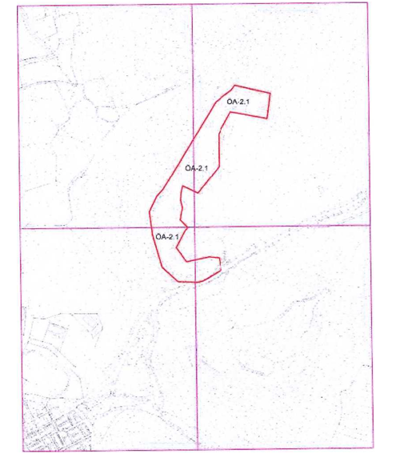
Harita 7:İnceleme alanı Yerleşime Uygunluk Haritası (Ölçeksiz)
Proje alanı “Türkiye Deprem Tehlike Haritasına” göre PGA 475 sınıfında 0,503 g katsayısındaki deprem bölgesi sınırları içerisinde kalmaktadır.
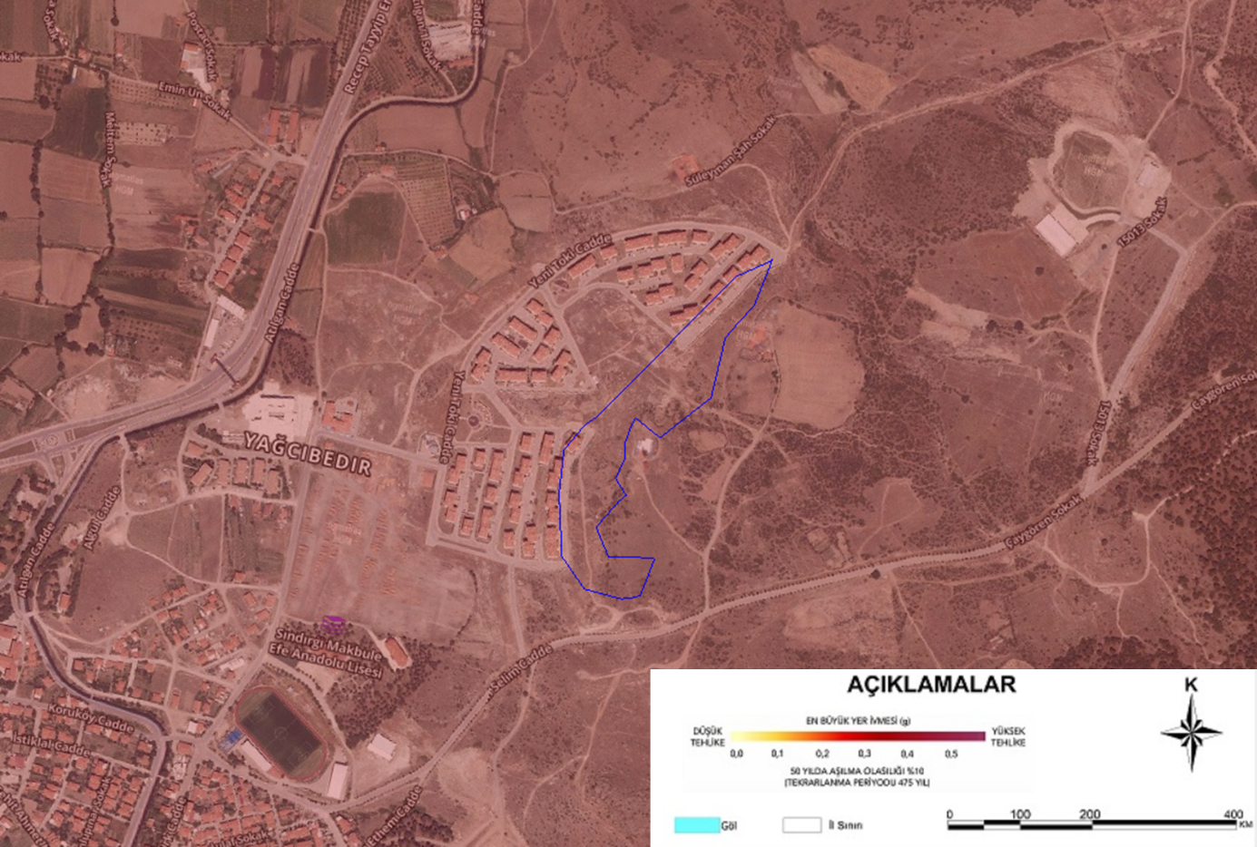
Harita 8: Planlama alanının Türkiye Deprem Tehlike Haritasındaki Durumu

SOSYAL YAPI

Nüfus Yapısı
Nüfus, sosyal yapının ortaya konarak değişiminin gözlenmesi açısından en önemli faktörlerden biridir. Nüfusun mutlak büyüklüğü, yaşa ve cinsiyete göre dağılımı, kırsal ve kentsel yörelerdeki payı bir bölgenin sosyal yapısı hakkında önemli ölçüde fikir vermektedir.
Alan ile ilgili plan kararlarının oluşturulabilmesi için, Sındırgı ilçesinin genel nüfus yapısı ve gelişimi incelenmiş olup il ve ülke genelinde da kıyaslamalara yer verilmiştir. Böylece, alan üzerinde yaşayacak olan nüfusun yapısına uygun kararların verilebilmesi sağlanmıştır.
Son 5 yılın il, ilçe ve mahalle bazında nüfus değişimi incelendiğinde; Ülke nüfusu ve Balıkesir İl nüfusunun arttığı gözlemlenmiştir. Sındırgı İlçesi`nin nüfus yapısı incelendiğinde, 2018-2022 yılları arasında nüfusun 33.924 kişiden, 32.408 kişiye düştüğü görülmekte olup ilçede kadın-erkek nüfus dağılımının dengeli geliştiği anlaşılmaktadır. Planlama alanı, Sındırgı İlçesi`nin Çavdaroğlu Mahallesinde yer almakta olup Çavdaroğlu Mahallesinde 2022 yılı itibariyle 1904 kişi ikamet etmektedir.
Yıl | Erkek | Kadın | Toplam
2018 | 41,139,980 | 40,863,902 | 82,003,882
2019 | 41,721,136 | 41,433,861 | 83,154,997
2020 | 41,915,985 | 41,698,377 | 83,614,362
2021 | 42,428,101 | 42,252,172 | 84,680,273
2022 | 42,704,112 | 42,575,441 | 85,279,553
Tablo 1: Türkiye Yıllara Göre Nüfusu
Yıl | Erkek | Kadın | Toplam
2018 | 612,738 | 613,837 | 1,226,575
2019 | 613,474 | 615,146 | 1,228,620
2020 | 619,765 | 620,520 | 1,240,285
2021 | 625,527 | 625,083 | 1,250,610
2022 | 626,430 | 631,160 | 1,257,590
Tablo 2: Balıkesir İli Yıllar Göre Nüfusu
Yıl | Erkek | Kadın | Toplam
2018 | 16,343 | 17,581 | 33,924
2019 | 16,059 | 17,194 | 33,253
2020 | 15,903 | 17,022 | 32,925
2021 | 15,799 | 16,862 | 32,661
2022 | 15,645 | 16,763 | 32,408
Tablo 3:Balıkesir İli, Sındırgı İlçesi, Yıllara Göre Nüfusu
Yıl | Çavdaroğlu Mahallesi Nüfusu
2018 | 2817
2019 | 3154
2020 | 1954
2021 | 1901
2022 | 1904
Tablo 4:Çavdaroğlu Mahallesi Nüfusu
Nüfus piramidi gösteriminin amacı, nüfusun yaş ve cinsiyet gruplarına dağılışını, ayrıntılı olarak tek bir çizim üzerinde göstermektir. Aşağıdaki grafikte, Sındırgı ilçesinin 2022 yılına ait yaş piramidi verilmiştir. Yaş piramidine göre, ilçenin ağırlıklı nüfusu kadın ve erkeklerde 55-59 yaş aralığındadır.

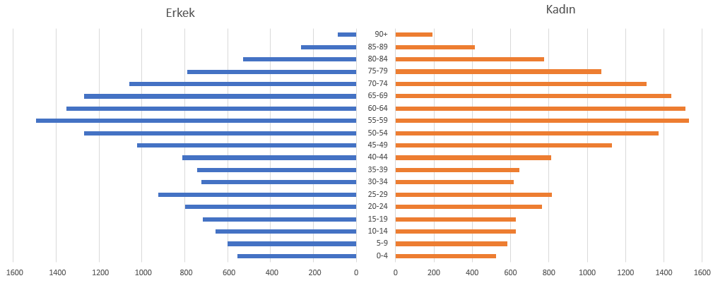
Grafik 1: Sındırgı Nüfus Piramidi

Yaş Aralığı | Erkek | Kadın
0-4 | 554 | 525
5-9 | 601 | 582
10-14 | 657 | 629
15-19 | 715 | 628
20-24 | 797 | 765
25-29 | 925 | 814
30-34 | 721 | 616
35-39 | 741 | 644
40-44 | 810 | 810
45-49 | 1022 | 1130
50-54 | 1270 | 1373
55-59 | 1492 | 1532
60-64 | 1353 | 1513
65-69 | 1268 | 1438
70-74 | 1059 | 1309
75-79 | 788 | 1072
80-84 | 528 | 775
85-89 | 257 | 415
90+ | 87 | 193
Toplam | 15,645 | 16,763
Tablo 5: 2022 Yılı Cinsiyet, Yaş Grubu Nüfus Dağılımı

Konut Yapısı ve Hanehalkı Büyüklüğü
Ortalama hanehalkı büyüklüğü: Bir hane halkını oluşturan kişilerin ortalama sayısıdır. Türkiye ortalama hanehalkı 2018 yılında 3,41 iken, 2022 yılında 3,17 değerine düşmektedir. Balıkesir ve Sındırgı içinde hanehalkı değerinin düştüğü gözlemlenmekle birlikte, Balıkesir 2022 yılı hanehalkı değeri 2,61, Sındırgı İlçesi 2022 yılı hanehalkı büyüklüğü 2,31’dir.
Yıl | Türkiye | Balıkesir | Sındırgı
2018 | 3.41 | 2.73 | 2.43
2019 | 3.35 | 2.71 | 2.39
2020 | 3.3 | 2.69 | 2.37
2021 | 3.23 | 2.64 | 2.34
2022 | 3.17 | 2.61 | 2.31
Tablo 6: Ortalama Hane Halkı Büyüklüğü
Kişi başına düşen konut alanı araştırması amacıyla; Sındırgı ilçesinde ortalama konut brüt alanının 106 m ² olduğu ve bu kapsamda ulusal konut edindirme politikaları çerçevesinde kişi başına konut alanı değeri 45 m² olarak kabul edilmiştir.

Eğitim Bilgileri
Sındırgı şehrinde 1 özel anaokulu, 4 ilkokul, 4 ortaokul, 1 Anadolu Lisesi, 1 Anadolu İmam Hatip Lisesi, 1 Mesleki ve Teknik Anadolu Lisesi olmak üzere 3 lise ve toplamda 12 okul vardır. Balıkesir Üniversitesi’ne bağlı bir Meslek Yüksekokulu da şehir sınırları içerisindeki tek üniversitedir. Bu eğitim kurumlarının yanında şehirde 1 halk eğitim merkezi, 1 Öğretmenevi ve Akşam Sanat Okulu, 2 motorlu taşıtlar sürücü kursu, 1 özel eğitim ve rehabilitasyon merkezi ve 6 adet de özel eğitim ve öğretim kurumu bulunmaktadır. Eğitim Fonksiyonu da diğer tüm fonksiyonlar gibi istihdam sağlamaktadır. 17 okul öncesi, 63 sınıf öğretmeni ve 216 branş öğretmeninin görev yaptığı şehirde toplamda 296 öğretmen çalışmaktadır. Müdür ve idari kadrolar ve hizmetliler ile birlikte toplamda 409 kişi eğitim fonksiyonunda çalışmaktadır. Bu rakama Meslek Yüksekokulu ve Halk Eğitim Merkezi dahil edilmemiştir.
15 Aralık 2022 tarihli, T. C. Milli Eğitim Bakanlığı 2023 Yılı Bütçe Sunuşu, raporuna göre; 2021-2022 Eğitim Öğretim Döneminde resmi ve özel eğitim kurumları olmak üzere,
- 3047 Anaokulunda 442.093 öğrenci, anasınıfı bulunan 21221 okul/kurumda 949.145 öğrenci eğitim almıştır (resmi).
- Aynı dönem 22.480 İlkokulda 5.122.012 öğrenci,
- 16.382 ortaokulda 4.897.258 öğrenci,
- 3.322 lisede 2.126.294 öğrenci,
- 3.970 meslek lisesinde 1.694.148 öğrenci
- (7292 Toplam lise, 3.820.442 öğrenci), eğitim almıştır.

Ülke ortalaması olarak her bir
- Anaokuluna 145,
- Anasınıfına 45,
- İlkokula 227,
- Ortaokula 298,
- Liseye 640,
- Meslek lisesine 426,
- (toplam liseye 523),
öğrenci düşmektedir.

Sağlık Bilgileri
Çalışma sahasında sağlık hizmeti veren en önemli kurum Balıkesir Caddesi üzerinde bulunan Sındırgı Devlet Hastanesidir. 1973 yılında 10 yataklı sağlık merkezi olarak hizmet vermeye başlayan hastane, 1980 yılında yatak kapasitesi 25’e çıkarılmıştır. 1990 yılında başlanan ek binanın inşası 1992 yılında tamamlanarak yatak kapasitesi 75’e çıkarılmıştır. Yine 1992 yılında devlet hastanesi statüsü kazanan hastaneye 2005 yılında C blok yapılmıştır. 02.07.2010 tarihli 2010/50 Sayılı Sağlık Bakanlığı Genelgesine dayanarak yatak kapasitesi 50’ye düşürülmüştür. C blok ise hizmete 2010 yılında açılmıştır. 2013 yılından bu yana da 36 yatak kapasitesiyle hizmet vermektedir. Bugün Sındırgı Devlet Hastanesinde her alanda doktor bulunmamakta ve sınırlı doktor sayısı ile hizmet vermeye devam etmektedir. Bölümlerin çoğu tek doktorla hizmet vermektedir. Pek çok müdahale alet yokluğu veya ihtisas eksikliğinden yapılamayarak Balıkesir’e veya başka büyük şehirlere yönlendirilmektedir.
Sağlık ocakları ayaktan veya yataklı teşhis koyan birinci basamak sağlık kuruluşları arasında yer almaktadır. Birinci basamak sağlık kuruluşları arasında sağlık ocakları ile birlikte Toplum Sağlığı Merkezleri, Aile Sağlığı Merkezleri, Halk Sağlığı Laboratuvarları, Muayenehaneler ve 112 Acil Sağlık Hizmeti birimleri gibi kurumlar da yer alır. Sındırgı şehrinde 2 Aile Sağlık Merkezi birinci basamak sağlık kuruluşu olarak hizmet vermektedir. 1 No’lu Aile Sağlık Merkezi’nde 3 adet, 2 No’lu Aile Sağlık Merkezi’nde 7 adet doktor çalışmaktadır.

EKONOMİK YAPI
İlçede sanayi kuruluşu yok denecek kadar azdır. Sadece küçük ölçekli 3 un fabrikası faaliyet göstermektedir. İlçe maden bakımından oldukça zengindir. Özellikle Düvertepe, Şapçı ve Mumcu köylerinde özel kuruluşlar (Sındırgı Madencilik ve Sanayi ve Ticaret Limitet Şirketi, Sındırgılılar Cevher İşleme Pazarlama Limitet Şirketi, Sındırgı Madencilik A.Ş. Eczacıbaşı Holding, Toprak Seramik Şirketi, Kale Madencilik Şirketi ve E.C.A. Grubu Şirketi) tarafından çıkarılan Kaolen Madeni; Çanakkale, Kütahya, Mersin ve İstanbul illerin yanı sıra yurt dışında ihraç edilmektedir.
İlçe ticaretinin büyük bir bölümünü başta tarım ve hayvancılık olmak üzere madencilik ve nakliyecilik, halıcılık sektörü oluşturmaktadır. Bunun yanı sıra özellikle cumartesi günü açılan halk pazarı önemli bir ticari alışveriş merkezi olarak değerlendirilmektedir.
Küçük el sanatlarında Yağcıbedir halısı dokunmaktadır. 3500-4000 civarında halı tezgâhı olup, yılda tahminen 300.000 adet çeşitli ebatlarda halı dokunmaktadır. Ülke ekonomisine yılda yaklaşık 2 Trilyon TL gelir sağlamaktadır.
Ova köylerinin 12'sinde sulu tarım yapılabilmektedir. Bu köylerde başta biber, domates olmak üzere salatalık, kavun, karpuz yetiştirilmekte ve buradan da yıllık ortalama 1 Trilyon TL tutarında bir katma değer oluşmaktadır.

MEVCUT ARAZİ KULLANIM

Mülkiyet Özellikleri
Planlama alanı Balıkesir İli, Sındırgı İlçesi, Çavdaroğlu Mahallesi 336 ada 19 parseli kapsamaktadır. 336 ada 19 parsel numaralı taşınmazın mülkiyeti Toplu Konut İdaresi Başkanlığı’na aittir. Planlama alanı ilgili parselin bir kısmına ilişkindir.
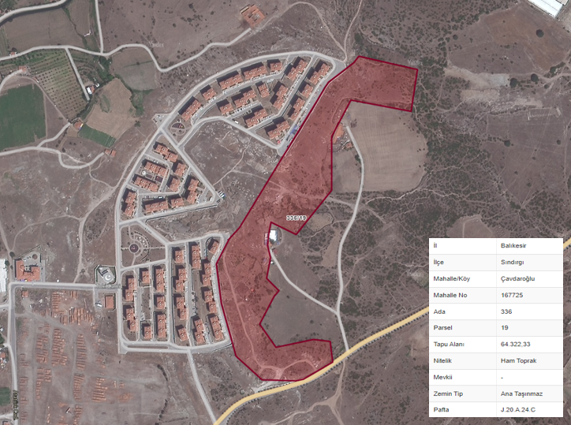
Harita 9: Mülkiyet Bilgisi

1 Nolu Gecekondu Önleme Bölgesi
Balıkesir İli, Sındırgı İlçesi, Çavdaroğlu Mahallesinde yer alan, mülkiyeti Toplu Konut İdaresine ait taşınmazın olduğu lokasyonda yaklaşık 5.3 hektarlık alan; konutsuz vatandaşların ucuz konut sahibi olması, planlı arsa üretimiyle, bu arsalarda konut yapılabilmesi ile çağdaş özelliklere sahip yüksek standartlarda kentsel bir alan oluşturulması amacıyla 27.09.2023 tarih ve 486431 sayılı Toplu Konut İdaresi Başkanlığı Başkanlık Oluru ile “Balıkesir İli, Sındırgı İlçesi, Çavdaroğlu Mahallesi 1 Nolu Gecekondu Önleme Bölgesi” olarak ilan edilmiştir.
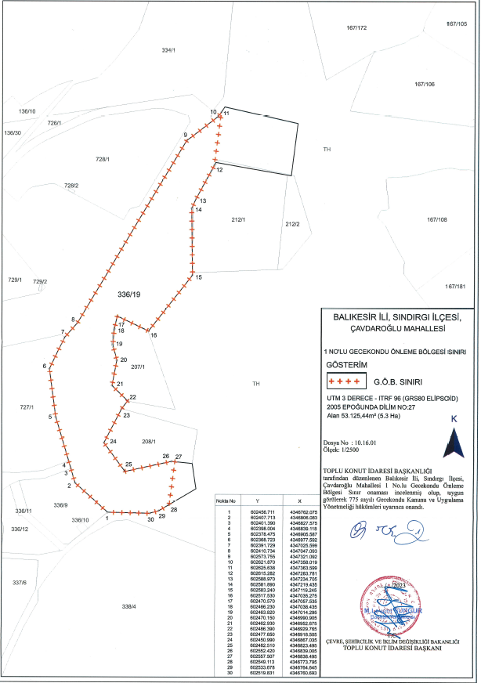
Harita 10: 1 Nolu Gecekondu Önleme Bölgesi

KURUM GÖRÜŞLERİ
Balıkesir İli, Sındırgı İlçesi, Çavdaroğlu Mahallesindeki 336 ada 19 parsel sayılı taşınmaza ilişkin 14.03.2023 tarih ve 387167 sayılı yazıyla kurum ve kuruluş nezdinde görüş talep edilmiş olup ilgili birimler aşağıdaki gibidir;
Balıkesir Büyükşehir Belediye Başkanlığı, İmar ve Şehircilik Dairesi Başkanlığı 13.04.2023 tarih ve 143263 sayılı görüşünde ilgili birimlerin görüşleri ekte sunulmuştur. Bu kapsamda;
Balıkesir Büyükşehir Belediye Başkanlığı, Ulaşım Planlama ve Raylı Sistem Dairesi Başkanlığının 11.04.2023 tarih ve 142730 sayılı görüşünde özetle;
“...söz konusu alana dair Meri ve Teklif İmar Planlarına rastlanılmamıştır.
…Yapılacak çalışmada, 12.12.2019 tarih ve 30976 sayılı Bisiklet Yollan Yönetmeliği Genel Esaslar başlığı 5. Bendinde yer alan “Plansız alanlar için yeni yapılacak imar planında ayrılmış bisiklet yollarına ve bisiklet park istasyonlarına yer verilmesi zorunludur” hükmünün dikkate alınması gerektiği…
…2918 sayılı Karayolu Trafik Kanunu hükümlerinin uygulanması ve tanımlanacak fonksiyonların ihtiyacı oranında otopark alanlarının planlama sının içerisinde karşılanması, planlama çalışmasının Otopark Yönetmeliğine ve ilgili tebliğlere uyularak hazırlanması, 1/100.000 ölçekli Balıkesir-Çanakkale Planlama Bölgesi Çevre Düzeni Planında ve Plan Hükümlerinde ve Mekânsal Planlar Yapım Yönetmeliğinde belirtilen şartlara uygun olarak İmar Planlarının hazırlanması gerektiği…”
Balıkesir Büyükşehir Belediye Başkanlığı, Çevre Koruma ve Kontrol Dairesi Başkanlığı 07.04.2023 tarih ve 142074 sayılı görüşünde özetle;
“Söz konusu projeye esas alan/alanlar kapsamında Daire Başkanlığımızca planlanan herhangi bir projemizin bulunmadığı belirlenmiş olup Büyükşehir Belediyemiz bünyesinde yer alan ilgili Daire Başkanlıklarının ve alakalı diğer kuramların mer’i mevzuat çerçevesinde oluşturduğu görüşlerinin alınması ve konu ile ilgili iş ve işlemlerin yürürlükteki yasal mevzuat hükümlerine esas olarak gerçekleştirilmesi hususunda”
Balıkesir Büyükşehir Belediye Başkanlığı, İmar ve Şehircilik Dairesi Başkanlığı 28.03.2023 tarih ve 139973 sayılı görüşünde özetle;
“Söz konusu 336 ada 19 numaralı parselde, Balıkesir- Çanakkale Planlama Bölgesi 1/100000 ölçekli Çevre Düzeni Planında “Tarım Alanı, Orman Alanı, Kültür ve Turizm Koruma ve Gelişim Bölgesi ve Enerji Nakil Hattı” fonksiyonlarından etkilenmektedir. Söz Konusu parsel 1/5000 Ölçekli Nazım İmar Planında plansız alanda kalmaktadır.”
Balıkesir Büyükşehir Belediye Başkanlığı, Kırsal Hizmetler Dairesi Başkanlığı 29.03.2023 tarih ve 140054 sayılı görüşünde özetle;
“Balıkesir İli, Sındırgı İlçesi, Çavdaroğlu Mahallesi'nde yer alan ve yazı ekinde belirtilen alanda planlama çalışmaları yapılmasında Daire Başkanlığımızca herhangi bir görüş ve öneri bulunmamaktadır.”

Balıkesir Büyükşehir Belediye Başkanlığı, Fen İşleri Dairesi Başkanlığı 29.03.2023 tarih ve 140153 sayılı görüşünde özetle;
“Balıkesir İli, Sındırgı İlçesi, Çavdaroğlu Mahallesi'nde yer alan alanda yürütülecek planlama çalışmalarına esas Daire Başkanlığımızca herhangi bir sakınca, bilgi ve belge bulunmadığı hususunda”
Balıkesir Büyükşehir Belediye Başkanlığı, İmar ve Şehircilik Dairesi Başkanlığı 28.03.2023 tarih ve 139682 sayılı görüşünde özetle;
“Sındırgı İlçesi Çavdaroğlu Mahallesindeki parsele ilişkin Müdürlüğümüzce bir çalışma düşünülmemektedir.”
Balıkesir Büyükşehir Belediye Başkanlığı, Kent Estetiği Dairesi Başkanlığı 23.03.2023 tarih ve 139094 sayılı görüşünde özetle;
“Söz konusu alanda Daire Başkanlığımızca devam eden ya da planlanan bir çalışma bulunmamaktadır.”
Balıkesir Büyükşehir Belediye Başkanlığı, Yol Yapım Bakım ve Onarım Dairesi Başkanlığı 24.03.2023 tarih ve 139268 sayılı görüşünde özetle;
“…sınırları belirtilen alana ilişkin Daire Başkanlığımızın herhangi bir olumsuz görüşü bulunmamaktadır.”
Balıkesir Büyükşehir Belediye Başkanlığı, Emlak ve İstimlak Dairesi Başkanlığı 23.03.2023 tarih ve 139047 sayılı görüşünde özetle;
“…Daire Başkanlığımızca sakınca bulunmadığı hususunu”
Sındırgı Belediye Başkanlığı, İmar ve Şehircilik Müdürlüğü 29.03.2023 tarih ve 10698 sayılı görüşünde özetle;
“…belediyemizce bir sakınca bulunmamaktadır.”
Balıkesir Büyükşehir Belediyesi, BASKİ Genel Müdürlüğü 23.03.2023 tarih ve 78767 sayılı görüşünde özetle;
“Genel Müdürlüğümüzce herhangi bir sakınca bulunmamaktadır.
Karayolları Genel Müdürlüğü, 14. Bölge Müdürlüğü 16.03.2023 tarih ve 1116456 sayılı görüşünde özetle;
“Bölge Müdürlüğümüzce yapılan incelemede söz konusu parselin Mevcut veya Planlanan Devlet ve İl Yolları Karayolu Güzergâhlarımız dışında olduğu anlaşılmıştır.”
Tarım ve Orman Bakanlığı, Devlet Su İşleri Genel Müdürlüğü, 25. Bölge Müdürlüğü Havza Yönetimi, İzleme ve Tahsisler Şube Müdürlüğü 26.04.2023 tarih ve 3375914 sayılı görüşünde özetle;
“Söz konusu parsel, Kurumumuza ait herhangi bir gölet ve barajın rezervuarında, sulama ve toplulaştırma sahasında, içme suyu maksatlı göl ve barajların içme suyu koruma alanları içerisinde ya da su toplama havzasında ve ilan edilen YAS koruma alanında bulunmadığı tespit edilmiştir.
Söz konusu parselin içinde, ekteki vaziyet planına mavi renkle işlenmiş dere yatakları bulunmaktadır. Dere yatağına boyunca bakım, onarım ve işletme çalışmalarında kullanılmak üzere dere şev üst kotundan itibaren en az 6'şar m genişliğinde devamlılığı olan işletme-bakım yolu ayrılması, dere yatağı ve işletme bakım yolunun imar planlarına işlenmesi ve taşınmaz içerisinde kalan alanların terk işlemlerinin yapılması gerekmektedir. Aynı zamanda bu yollar, dere yataklarının ıslah ve bakımlarının yapılması amacıyla kullanılacağından, genel trafiğe ve kullanıma açılmamalıdır.
…Ayrıca derelerin olası taşkınları nedeniyle, yapılacak olan yapıların su basman kotlarının, derelerin şev üst kotlarından en az 2,00 metre yükseklikte olması gerekmektedir Dolayısıyla derenin taşkın riskine karşı tesislerin mümkün olduğunca üst kotlarda yapılmasına özen gösterilmelidir.
…Yukarıda belirtilen hususlara uyulması ve diğer gerekli tüm izinlerin alınmış olması kaydıyla, bahse konu taşınmazda, yapılmasına İlk Evim-Arsa projesi kapsamında planlama yönelik planlama yapılmasında Kurumumuz mevzuatı açısından bir sakınca bulunmamaktadır.”
T.C Enerji ve Tabii Kaynaklar Bakanlığı Türkiye Elektrik Dağıtım Anonim Şirketi Genel Müdürlüğü TEDAŞ 19. Bölge Müdürlüğü (Bursa) 29.03.2023 tarih ve 647315 sayılı görüşünde özetle;
“İşletme hakkını elinde bulunduran elektrik dağıtım şirketi UEDAŞ'a görüş sorulmuş olup Şirket görüşü yazımız ekinde sunulmuştur.”
Uludağ Elektrik Dağıtım A.Ş, Balıkesir İşletme Müdürlüğü 29.03.2023 tarih ve 8302 sayılı görüşünde özetle;
“Yapılan inceleme neticesinde Balıkesir İli, Sındırgı İlçesi, Çavdaroğlu Mahallesi, 336 ada, 19 no'lu parsel üzerinde işletmesi Şirketimize ait alçak gerilim 4 adet ağaç direk olduğu tespit edilmiş olup parselizasyona göre bu direklerin deplase edilebileceği hususunda, söz konusu parsele "İlk Evim-Arsa" projesi yapılmasında Şirketimiz açısından sakınca bulunmamaktadır”
Enerji ve Tabii Kaynaklar Bakanlığı, Türkiye Elektrik İletim Anonim Şirketi Genel Müdürlüğü, Çevre ve Kamulaştırma Dairesi Başkanlığı 10.04.2023 tarih ve 1785541 sayılı görüşünde özetle;
“Teşekkülümüz tarafından yapılan incelemeler neticesinde, ilgi yazı konusu parsele isabet eden mevcut ve yapım aşamasında herhangi bir tesisimizin bulunmadığı tespit edilmiştir.”
Balıkesir Valiliği, İl Sanayi ve Teknoloji Müdürlüğü 24.03.2023 tarih ve 4600929 /10 sayılı görüşünde özetle;
“…mer’i mevzuat uyarınca ilgili diğer kurum ve kuruluşlardan gerekli izinlerin alınması kaydıyla, söz konusu alana ilişkin, Bakanlığımızca planlanan Organize Sanayi Bölgesi ve Sanayi Sitesi yatırımı bulunmadığından, İl Müdürlüğümüzce sakınca görülmemektedir.”
Balıkesir Valiliği, Çevre, Şehircilik ve İklim Değişikliği İl Müdürlüğü 23.03.2023 tarih ve 6018145 sayılı görüşünde özetle;
“…Bahse konu alanın 383 sayılı Kanun Hükmünde Kararname uyarınca Bakanlar Kurulu Kararı ile ilan edilmiş herhangi bir Özel Çevre Koruma Bölgesi sınırları ve 2863 sayılı Kültür ve Tabiat Varlıklarını Koruma Kanunu kapsamında ilan edilen doğal sit alanı sınırları dışında yer aldığı ve üzerinde herhangi bir tabiat varlığı kaydı bulunmadığı…”
Balıkesir Valiliği, Çevre, Şehircilik ve İklim Değişikliği İl Müdürlüğü 17.03.2023 tarih ve 6018145 sayılı görüşünde özetle;
“Bahse konu parsel üzerinde Müdürlüğümüzce (Milli Emlak Daire Başkanlığı) herhangi bir yatırım kararı ya da proje bulunmamakta olup, planların yapılmasında herhangi bir sakınca yoktur.”
Balıkesir Valiliği, İl Kültür ve Turizm Müdürlüğü 24.03.2023 tarih ve 3609846 sayılı görüşünde özetle;
“Söz konusu planlama alanına ilişkin Bakanlar Kurulu'nun 04/12/2006 tarih ve 2006/11354 sayılı kararı ile 16/12/2006 tarih ve 26378 sayılı Resmi Gazetede yayımlanan "Balıkesir Sındırgı Hisaralan Termal Turizm Merkezi" planlanan alan içerisinde kaldığından Bakanlığımız görüşüne ihtiyaç duyulmaktadır.”
Kültür ve Turizm Bakanlığı, Yatırım ve İşletmeler Genel Müdürlüğü 07.04.2023 tarih ve 3618560 sayılı görüşünde özetle;
“Talep konusu taşınmazın küçük bir kısmı, Balıkesir Sındırgı Hisaralan Turizm Merkezi içinde ve Bakanlığımızca 26.09.2008 tarihinde onaylanan 1/25.000 ölçekli Çevre Düzeni Planında Marjinal Tarım Alanı kullanımında kalmaktadır.
…Söz konusu planlama çalışmasının taşınmazın Turizm Merkezi dışında kalan kısmında yürütülmesinde sakınca görülmemekte olup Turizm Merkezi içinde kalan kısmında plan kararı oluşturulması halinde ayrı bir onama sınırı içinde düzenlenerek 2634 sayılı Turizmi Teşvik Kanunu uyarınca değerlendirilmek üzere Bakanlığımıza iletilmesi gerekmektedir.”
Milli Savunma Bakanlığı, Lojistik Genel Müdürlüğü, Balıkesir İnşaat Emlak Bölge Başkanlığı 21.03.2023 tarih ve 2204463 sayılı görüşünde özetle;
“Konu ile ilgili yapılan inceleme sonucu söz konusu planlama alanı içerisinde Milli Savunma Bakanlığı sorumluluğunda askeri alan, ANT akaryakıt boru hattı, mania planı, askeri yasak bölge ve askeri güvenlik bölgesi bulunmadığı (Jandarma Genel Komutanlığı ve Sahil Güvenlik Komutanlığı hariç) tespit edilmiştir.”
Enerji ve Tabii Kaynaklar Bakanlığı, Boru Hatları ile Petrol Taşıma A.Ş., Etüt Ve Proje Daire Başkanlığı bila tarih ve E.2715318 sayılı görüşünde özetle;
“Yazılarınız ile sınırları gönderilmiş olan ve planlama çalışmaları yapmak için görüş talep edilen alanlarda, Kuruluşumuza ait mevcut veya planlanan boru hattı ve tesis bulunmamaktadır. “
Balıkesir Valiliği, İl Afet ve Acil Durum Müdürlüğü 17.03.2023 tarih ve 520749 sayılı görüşünde özetle;
“Müdürlüğümüzce yapılan incelemeler neticesinde söz konusu alanda; 7269 sayılı yasada belirtilen heyelan, kaya düşmesi, çığ, su baskını gibi afetlerden dolayı alınmış; Müdürlüğümüz arşivinde bir Afete Maruz Bölge Kararının olmadığı tespit edilmiştir. Söz konusu alanda Planlama yapılmasında Müdürlüğümüzce herhangi bir sakınca bulunmamaktadır.”
Devlet Hava Meydanları İşletmesi Genel Müdürlüğü, Elektronik Dairesi Başkanlığı 24.03.2023 tarih ve 29390 sayılı görüşünde özetle;
“…Kuruluşumuz sorumluluğunda bulunan CNS Elektronik Sistemleri açısından olumsuz etkisinin öngörülmediği değerlendirilmektedir.”
Devlet Demiryolları İşletmesi Genel Müdürlüğü, Emlak Dairesi Başkanlığı, İmar Şube Müdürlüğü 06.04.2023 tarih ve 495005 sayılı görüşünde özetle,
“Balıkesir İli, Sındırgı İlçesinde Teşekkülümüz mülkiyetinde herhangi bir taşınmaz ya da demiryolu hattı bulunmamakla birlikte, bu alanda Teşekkülümüzün mevcut ve ileriye yönelik herhangi bir projesi de bulunmamaktadır.”
Ulaştırma ve Altyapı Bakanlığı, Altyapı Yatırımları Genel Müdürlüğü 28.03.2023 tarih ve 1060957 sayılı görüşünde özetle,
“Bu kapsamda; ilgi yazılarınız ve ekleri incelenmiş olup, söz konusu alanlarda Bakanlığımız Altyapı Yatırımları Genel Müdürlüğünce yürütülen herhangi bir etüt ve proje çalışması bulunmamaktadır.”
Enerji ve Tabii Kaynaklar Bakanlığı, Maden ve Petrol İşleri Genel Müdürlüğü, Özel Alanlar ve Harita Dairesi Başkanlığı 27.03.2023 tarih ve 2023146410 sayılı görüşünde,
“Genel Müdürlüğümüz sistem kayıtlarında 27.03.2023 tarihinde yapılan incelemede, görüş talep edilen 6,54 hektarlık proje alanının yürürlükte olan herhangi bir maden ruhsat sahası ile girişimli olmadığı tespit edildiği…
Ayrıca, proje alanı ER:3406878 sayılı jeotermal kaynaklar ve mineralli sular arama ruhsat sahası ile çakıştığından ilgili Valiliğin görüşünün alınması uygun olacaktır.”
Orman Genel Müdürlüğü, Balıkesir Orman Bölge Müdürlüğü, Kadastro ve Mülkiyet Şube Müdürlüğü 03.04.2023 tarih ve 7708321 sayılı görüşünde özetle,
“6831 sayılı Orman Kanunu’na göre orman sayılmayan alanlarda kaldığı, aynı Kanunun 2/B maddesine göre orman sınırları dışına çıkartılarak Hazine adına tescil edilen yerlerden olmadığı anlaşılmış olup, "İlk Evim-Arsa" projesi kapsamında yapılacak olan plan çalışmalarında Kurum mevzuatımız açısından sakınca bulunmamaktadır.”
Çevre, Şehircilik ve İklim Değişikliği Bakanlığı, Tabiat Varlıklarını Koruma Genel Müdürlüğü 20.03.2023 tarih ve 5994655 sayılı görüşünde özetle,
“…Bahsi geçen korunan alanların bulunmaması halinde ise, bahse konu alanlarda imar planı yapılmasında 1 Numaralı Cumhurbaşkanlığı Kararnamesi'nin 109.maddesinde tanımlanan görev ve yetkiler bakımından Bakanlığımızca (Tabiat Varlıklarını Koruma Genel Müdürlüğü) değerlendirilecek bir husus bulunmamaktadır.”
Balıkesir Valiliği, İl Tarım ve Orman Müdürlüğü 04.12.2024 ve 16906676 sayılı görüşünde özetle;
“Bahse konu talep ile ilgili olarak, arazinin yerinde incelenmesi ile hazırlanan Etüt Raporu ve ilgili evrakların, 5403 sayılı Toprak Koruma ve Arazi Kullanımı Kanununun 13. Maddesi 5. fıkrası kapsamında Müdürlüğümüzce değerlendirilmesi sonucunda, Etüt Raporunda "Kuru Marjinal Tarım Arazisi" özelliğinde olduğu belirtilen İlimiz Sındırgı İlçesi, Çavdaroğlu Mahallesi, 336 ada 19 nolu taşınmaz üzerinde Toplu Konut İdaresi Başkanlığı tarafından "İlk Evim Arsa" projesi kapsamında planlama yapılması için tarım dışı amaçla kullanılması yazımız ekinde sunulan 22.10.2024 onay tarihli Toprak Koruma Projesinde belirtilen hususlara uyulması şartıyla uygun görülmüştür.”
Şeklinde görüş bildirilmiştir.

MERİ PLANLAR
İnceleme alanı, Balıkesir-Çanakkale Planlama Bölgesi 1/100.000 ölçekli Çevre Düzeni Planında “Tarım Alanı ve Orman Alanı” fonksiyonlarından etkilenmektedir.
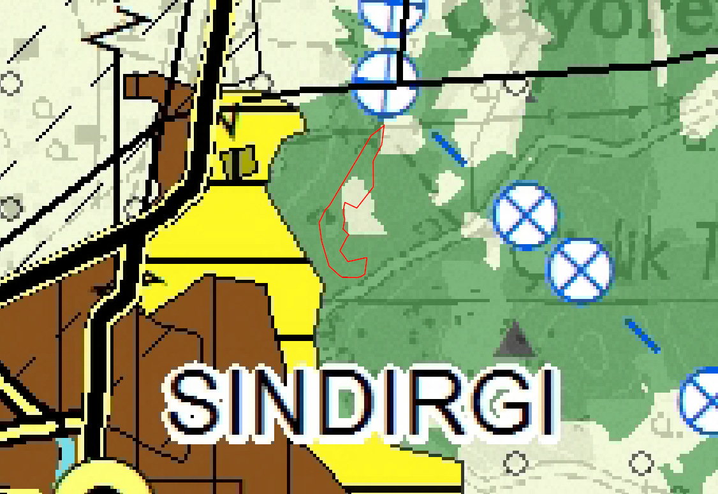
Harita 11: 1/100.000 ölçekli Çevre Düzeni Planı

Alt Ölçekli Planlar
Balıkesir İli, Sındırgı İlçesi, Çavdaroğlu Mahallesinde bulunan 336 ada, 19 parselin küçük bir kısmı, 26.09.2008 t.t.’li Balıkesir Sındırgı Hisaralan Turizm Merkezi 1/25.000 ölçekli Çevre Düzeni Planı kapsamında “Marjinal Tarım Alanı” olarak şematize edilen alanda kalmaktadır. Söz konusu alan 27.09.2023 tarih ve 486431 sayılı 1 Nolu Gecekondu Önleme Bölgesine konu edilmemiştir.
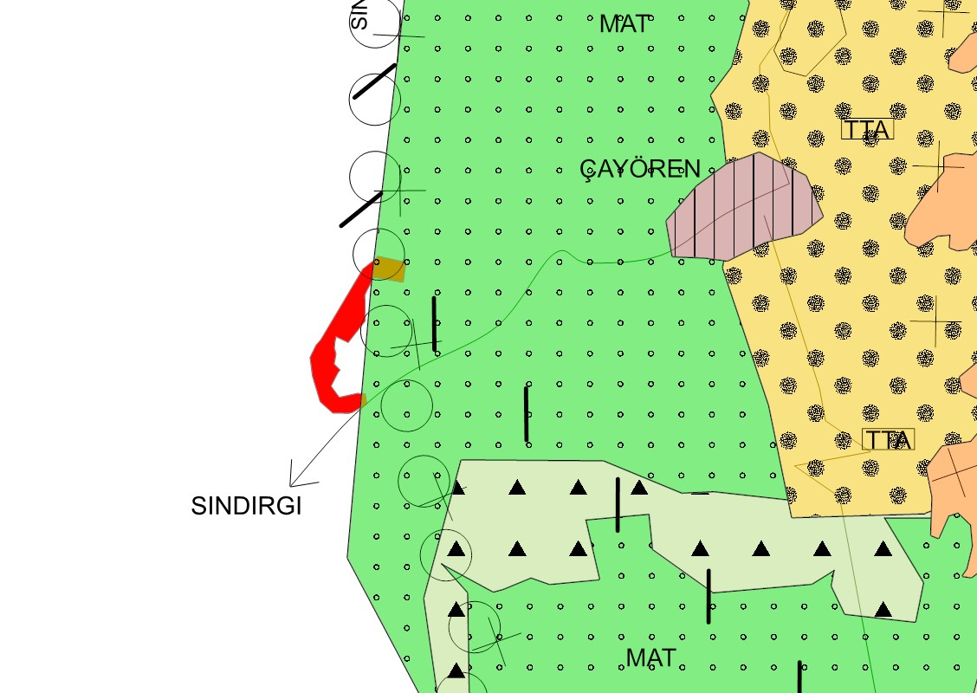
Harita 12: 26.09.2008 t.t.’li Hisaralan Turizm Merkezi 1/25.000 ölçekli Çevre Düzeni Planı
Balıkesir İli, Sındırgı İlçesi, Çavdaroğlu Mahallesi, 336 ada 19 parseli numaralı taşınmazın bulunduğu bölgede herhangi bir imar planı bulunmamak olup, bahse konu Planlama Alanı plansız alanda kalmaktadır.

1/100.000 ÖLÇEKLİ ÇEVRE DÜZENİ PLANI DEĞİŞİKLİĞİ GEREKÇESİ VE PLAN KARARLARI
Planlama çalışmasının amaçlarından olan “Ulusal ölçekten başlayarak yerel boyuta indirgenecek konulardan biri de alt ve orta gelir grubuna yönelik sosyal konutlar ile burada hayatını sürdürecek nüfus için gerekli hizmet birimlerini ve altyapılarının da sunulmasıdır.”
Bu kapsamda, alternatif ve yenilikçi uygulamalarla konut üretiminin belli bir model çerçevesinde gerçekleşmesini sağlamak; konut piyasasını disipline etmek; kalite, sağlamlık, ekonomik gibi kriterlere dikkat edilerek spekülatif oluşumlara mani olmak; nüfusun ülke coğrafyasına dengeli bir biçimde dağılmasına destek olunması ve alt gelir grubunun barınma ihtiyacını sağlamak amacıyla “sosyal konut politikası” çerçevesinde yeni yerleşim birimlerinin belirlenmesi esastır. Ulusal kalkınma planları strateji ve politikaları incelendiğinde, bu bağlamda çalışmaların yürütülmesi vatandaşlarımızın konut edinmesi için önem arz etmektedir.
Ülkesel boyutta geliştirilen alt ve dar gelirli kesime yönelik olarak konut edindirme politikası kapsamında T.C. Çevre, Şehircilik ve İklim Değişikliği Bakanlığı, Toplu Konut İdaresi Başkanlığının 27.09.2023 tarih ve 486431 sayılı Başkanlık Olur’u ile ilan edilen Balıkesir İli, Sındırgı İlçesi, Çavdaroğlu Mahallesi, 1 No.lu Gecekondu Önleme Bölgesi: 1/100.000 ölçekli Çevre Düzeni Planı’nda (J-20 no.lu plan paftasında) “Tarım Alanı" ve “Orman Alanı” fonksiyonundan, çevre düzeni planı değişikliği kapsamında "Kentsel Gelişme Alanı" fonksiyonu olarak düzenlenmiştir. Taslak imar planı ile planlama alanı için belirlenen nüfus yaklaşık 450 kişi olarak hesaplanmıştır.
1/100.000 Ölçekli Balıkesir-Çanakkale Planlama Bölgesi Çevre Düzeni Planı Plan Hükümlerinde Kentsel Gelişme Alanları; “Bu planın hedef yılına ilişkin nüfus kabulleri ile ilke ve stratejilerine göre belirlenen kentsel yerleşim amaçlı kullanım alanlardır.” şeklinde ifade edildiği, hususları anlaşılmıştır.
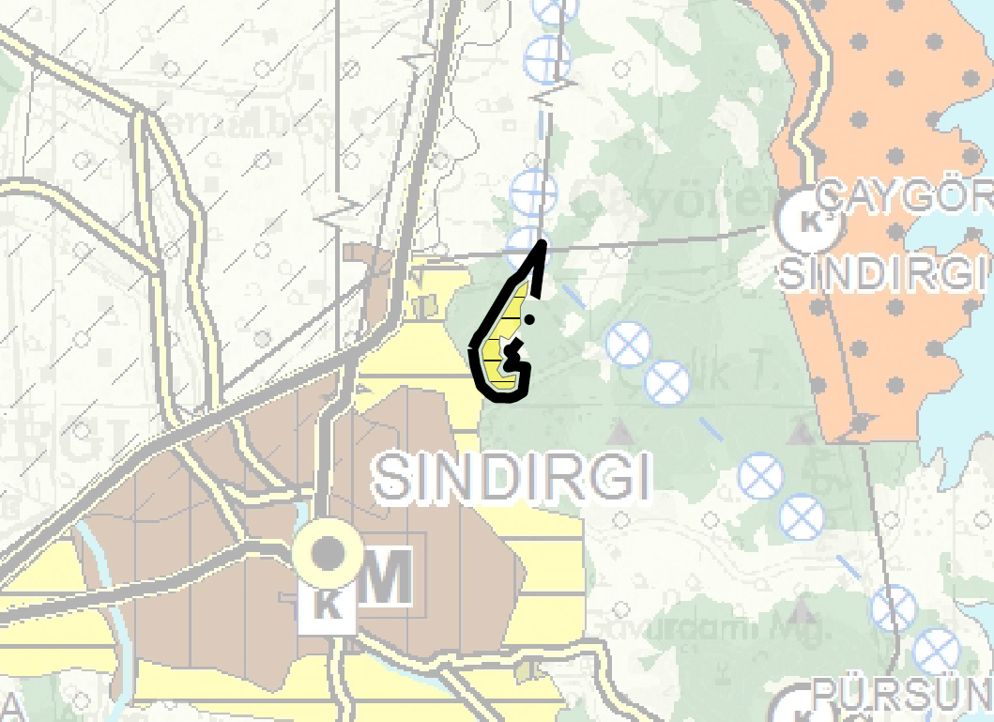
Harita 13: 1/100.000 Ölçekli Çevre Düzeni Planı Değişikliği

http://sindirgidaturizm.com/Tarihimiz
https://balikesir.ktb.gov.tr/
https://www.endeksa.com/tr/
https://sindirgi.meb.gov.tr

